A IMPORTANCIA DO VOTO ELETRONICO EM ESTONIA PARA O AVANCE DA DEMOCRACIA 2
I. Antecedentes 2
II. Os Exemplos Atuais 4
III. Voto Eletrônico em Estónia 5
IV. Importância de Estónia 7
V. Conclusões 8

A IMPORTANCIA DO VOTO ELETRONICO EM ESTONIA PARA O AVANCE DA DEMOCRACIA
I. Antecedentes – II. Os Exemplos Atuais– III. Voto Eletrônico em Estônia – IV. Importância de Estônia – V. Conclusões

I. Antecedentes
Já se sabe de antemão o aporte de Brasil na área da e-democracia sendo um pioneiro na implementação do voto eletrônico. Além disso, a verdadeira causa da implementação data de anos antes nos EEUU, com fundamentos jurídicos válidos a pesar das eleições e os resultados das mesmas no ano 2002.
Concorde, a National Voting Rights Act, foi a lei primeira nos Estados Unidos da América incluída no Código Geral dos Estados Unidos Nº 42, e promulgada al celebrar-se os 100 anos da culminação da Guerra Civil nesse país. Nela se estabelecem os pontos clave dele Direito ao voto de cada cidadão, e confere al Departamento de Justiça, a potestade de controlar possíveis trocos nos sistemas eleitorais de cada Estado, já que esta mesma norma entrega total potestade a cada um deles para a implementação do sistema eleitoral, sempre acorde com os princípios democráticos.
Mas os princípios base forma reformulados aos efeitos de instaurar o sistema eletrônico, e dentro deles se destacam:
- Maior Transparência. Este é um dos argumentos a favor da implantação do Voto – E. Em efeito, o que se planteava, era una comparação entre a recolecção y conto manual dos votos, e um sistema automatizado de sufrágio. Neste caso, os defensores do sistema eletrônico, resgatavam o feito de que uma máquina não poderia cometer fraude eleitoral, entretanto que o ser humano sim.
- Poupança do Gasto Estatal. Mais além do expendo inicial de implementação do sistema E – Vote (uma inversão perto aos U$S 4.000 milhões), a não emissão de papeletas y demais papeies para o voto, representaria uma poupança significante, que continuaria nas futuras eleições a celebrasse. Este argumento, é defendido pelos impulsores dos serviços de Governo Eletrônico.
- Poupança de tempo. Em comparação com o fato de ter que trasladasse hasta o posto de votação, emitir sufrágio e posteriormente seu controle e verificação manual, evidentemente denotava o uso de uma quantidade X de tempo considerável.
- Facilidade nele controle de escrutínios. Este argumento se relaciona com o anterior, sem embargo é defendível, nele sentido, de que o controlo e a classificação pelas distintas opções do votante dentro de um mesmo partido político, já forma realizadas, al ser classificadas pelo ordenador, ao momento de emitir o voto, o que se lista numa base de dados de características avançadas.
- Incremento nele Número de Votantes. Este ha sido o elemento utilizado como decisório para que o Congresso dos EEUU aprovara a implantação dele sistema eDemocracy. E isso, devido a que es de conhecimento, que o corpo eleitoral dessa nação não é muito elevado. O sufrágio nos Estados Unidos não é obrigatório, e por tanto, o porcentagem de votação é realmente muito por debaixo da média. Os defensores do E – Vote alegavam, que isso se devia em grande medida a comodidade do cidadão, mas com um sistema muito mais rápido e eficiente, apoiado por o fato de ser uma novidade, aumentaria consideravelmente a quantidade de votantes, coisa que, para cada parlamentário (que ademais é político), é mais que suficiente.

II. Os Exemplos Atuais
Se pode fazer referencia a dois sistemas distintos de voto eletrônico na atualidade: O sistema de voto eletrônico presencial e o sistema de voto eletrônico remoto.
O primeiro deles é o sistema de votação mediante o qual, o cidadão deve realizar ato de presencia ao momento de emitir sua opção. A diferencia neste caso com o sistema tradicional, estaria marcada pelo uso da tecnologia para a recepcionamento e escrutínio dos votos.
Assim as cosias, este sistema se caracteriza pela implementação de Urnas Eletrônicas, para a recepção do voto presencial do cidadão.
El modelo de urna, pode variar de acordo ao modelo y subsistema implementado. Seu custo incluso, também varia desde os € 470 até os € 2.600 por aparato.
Enquanto ai tipo de urna eletrônica, há em três modelos:
- Estilo Posto Automático, com botões para a toma de decisão (modelo implementado no Brasil)
- TouchScreen o tela táctil, onde o cidadão, mediante uma guia em direito, passo a passo, lega a decisão de emitir seu voto e confirmar ló para que se faça efetivo.
Um sistema híbrido de escane da papeleta, que reconhece imediatamente a decisão tomada e a incorpora a base de dados (sistema ótico).
III. Voto Eletrônico em Estónia
O caso de Estônia é muito particular e pode-se tomar como exemplo para aplicar na atualidade, já que permite o uso da Internet para emitir o voto, além de outras vantagens para a democracia. Assim, para o ano 2005, Estônia era o primer país em implementar o voto eletrônico na rede de redes e habilitou um portal de Governo, mediante o qual, o cidadão pede emitir seu voto. Nas eleições da década passada, as parlamentarias, o 3% do eleitorado, fiz mediante o voto eletrônico a través de Internet.
Mas a novidade não radica somente em a emissão do voto eletrônico remoto pela rede, desde sua morada, a mesma é devido a uma curiosa implementação do Governo para este sistema de votação: A possibilidade que tem o cidadão de mudar seu voto antes da finalização do horário de votação. Isto significa que se um votante se perfila por um candidato parlamentário, mas logo se arrepende, agora pode votar novamente a través de Internet até a hora da clausura da votação, e neste caso, o voto anterior fica anulado. Hasta o momento, este fortalecimento da democracia só é possível a través de um sistema de voto eletrônico remoto, não sendo possível mediante via tradicional, porque os tempos, os custos, e o fato de que o voto secreto fica no controle das autoridades, pode colapsar o sistema tradicional. Por isso, a democracia se volta mais forte com um sistema destas naturezas.
Estônia também demostrou ser um país avançado no matéria de e-democracy, como se pode apreciar na lista de normativa promulgada:
Nome | Data de Promulgação
Archives Act | 25.03.1998
Broadcasting Act | 19.05.1994
Copyright Act and Associated Acts Amendment Act | 06.01.2000
Cable Distribution Act | 31.05.2001
Citizenship Act | 19.01.1995
Consumer Protection Act | 15.12.1993
Contracts and Non-Contractual Obligations Act | 26.01.2001
Databases Act | 12.03.1997
Digital Signature Act | 08.03.2000
Electronic Communications Act | 08.12.2004
Official Statistics Act | 11.07.1997
Personal Data Protection Act | 12.06.1996
Population Register Act | 31.05.2000
Principles of Estonian Information Policy | 13.05.1998
Public Information Act | 15.11.2000
Public Procurement Act | 19.10.2000
Riigi Teataja Act | 20.01.1999
Securities Market Act | 17.10.2001
State Liability Act | 02.05.2001
State Secrets Act | 26.01.1999
Telecommunications Act | 09.02.2000

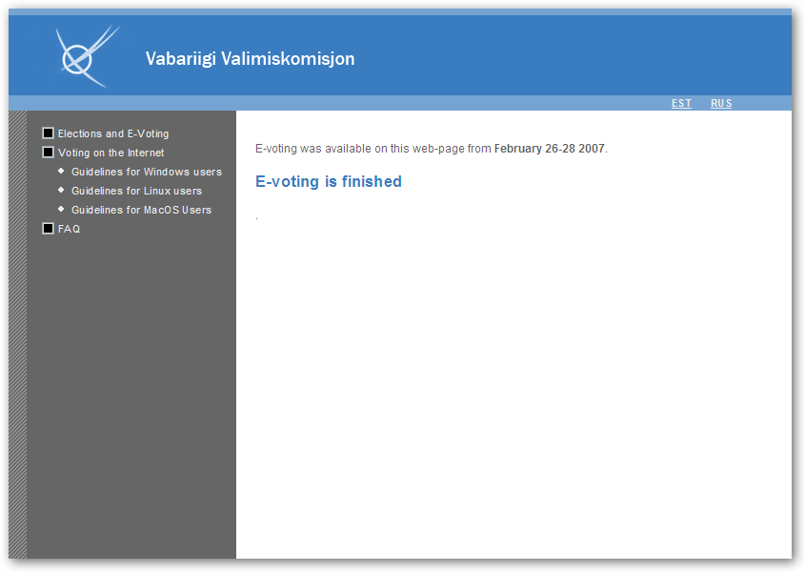
Figura 1: Web Oficial de Voto Eletrônico de Estônia

IV. Importância de Estónia
Nas eleições nacionais de Estônia, no ano2005, logo de um grande debate, a Corte Nacional determino que o sistema de votação se ajustava aos requisitos estabelecidos na Constituição desse pais (artículos 56 a 58) e autorizo o uso do voto eletrônico a través da Web www.valimised.ee . Na mesma página, surge que o eleitor, durante o horário de votação, pode voltar a emitir seu voto online, e de este jeito, se anula o anterior, e conta somente o último realizado.

La normativa sobre eleições nacionais na Estônia, é a RT I 1996, 30, 595 de 1996, que fora modificada pela Lei RT1I 2002, 57, 355 de ano 2002, a qual, em seu artículo 44 (Electronic Voting) estabelece as disposições para o voto eletrônico como válido, incluindo o realizado remotamente, a través de Internet.

Los primeiros resultados, arrojaram, que um 3% de 940.000 habilitados para votar, o fizeram a través de Internet.
V. Conclusões
Além do que ainda o sistema de voto eletrônico não há sido implementado massivamente, com a clara exceção de Brasil, EEUU e outros países, o impulso de Estônia merece um reconhecimento aparte e pode ser tinido em conta como um sistema que fortalece a democracia já que permite ao cidadão votar e mudar o voto novamente antes de que da clausura do horário de votação e o mesmo se considera validado. E isso somente é possível mediante o uso do portal de Governo em Internet. Se descarta com isso, que todas as medidas de segurança na net, incluídas a implementação de firma eletrônica (PKI) são aplicáveis de jeito norma.
Então, a ter em conta um sistema distinto de votação a través de a rede.

REFERENCIA BIBLIOGRÁFICA CONSULTADA
NORMATIVA
National Voting Rights Act (NVRA), EEUU
Help America Vote Act 2002 (HAVA), EEUU
National Voter Registration Act, EEUU
Voter Confidence and Increased Accessibility Act 2003, EEUU
SB1438, Califórnia, EEUU
Constituçao Espanhola 1978, Espanha
LO 5/1985, Espanha
Lei 15/1998, País Vasco, Espanha
Lei RT I 1996, 30, Estônia
Lei RT1I 2002, 57, 355, Estônia
Lei 5470/01, Brasil
TSE Nº 19.877, Brasil
Lei 9.504/97, Brasil
BIBLIOGRAFÍA
TULA, María Inés, Voto Electrónico – Las Nuevas Tecnologías en los Procesos Electorales. 2005, Buenos Aires
ROVER, Aires José, Democracia Digital, Problema o Solución, em Gobierno, Derecho y Tecnología: Las actividades de los Poderes Públicos.
INTERNET
http://members.tripod.com/~propolco/monograf/democra.htm , visitado 05 de maio de 2007
http://archivo.elnuevodiario.com.ni/2004/diciembre/12-diciembre-2004/opinion/opinion-20041212-02.html , visitado 05 de maio de 2007
http://es.wikipedia.org/wiki/Voto_electr%C3%B3nico , visitado 05 de maio de 2007
http://www.gobiernoelectronico.org/node/3150 , visitado 05 de maio de 2007
http://www.boe.cuyahogacounty.us/electronicvoting.htm , visitado 05 de maio de 2007
http://www.ilhn.com/datos/practicos/datospato/archives/003499.php , visitado 05 de maio de 2007
http://www.elpais.com/articulo/tecnologia/Estonia/pionera/mundial/voto/Internet/elpeputec/20070304elpeputec_2/Tes , visitado 05 de maio de 2007
http://www.boe.cuyahogacounty.us/electronicvoting.htm , visitado 05 de maio de 2007
http://www.votobit.org , visitado 10 de maio de 2007
http://vototelematico.diatel.upm.es/pag/votescript.htm , visitado 10 de maio de 2007
http://www.scytl.com/ , visitado 05 de maio de 2007
http://www.scytl.com/esp/soluciones.htm , visitado 10 de maio de 2007
http://www.youtube.com/watch?v=4IfSVQK7Jvo , visitado 11 de maio de 2007
http://www.ine.es/censoe/munaut07/munaut07_menu.htm , visitado 11 de maio de 2007
http://www.euskadi.net/hauteslegeak/tr_vp_exp2_c.htm , visitado 11 de maio de 2007
http://www.usdoj.gov/crt/voting/intro/intro_b.htm , visitado 27 de maio de 2007
http://www.leginfo.ca.gov/cgi-bin/postquery , visitado 27 de maio de 2007
http://www.eac.gov/ , visitada 27 de maio de 2007
http://www.eac.gov/docs/Text%20of%20Law%2012%2097%20w%20o%20Annotation%20(%20HAVA%20amended%20).pdf , visitado 27 de maio de 2007
http://thomas.loc.gov/cgi-bin/bdquery/z?d110:h.r.01381 , visitado 27 de maio de 2007
http://www.eff.org , visitado 27 de maio de 2007
http://www.govtrack.us/congress/bill.xpd?bill=h110-811 , visitado 27 de maio de 2007
http://frwebgate.access.gpo.gov/cgi-bin/getdoc.cgi?dbname=107_cong_public_laws&docid=f:publ252.107 , visitado 27 de maio de 2007
http://www.valimised.ee/index_eng.html , visitado 27 de maio de 2007
http://www.legislationline.org/legislation.php?tid=57&lid=2221&less=false , visitado 28 de maio de 2007
http://porvoo9.gov.si/pdf/THU_11c_1415_Country_update_Estonia_EVoting_Porvoo9.pdf , visitado 28 de maio de 2007
http://www.legislationline.org/legislation.php?tid=57&lid=2265&less=false , visitado 28 de maio de 2007
http://www.gallupworldpoll.com/content/?ci=26767 , visitado 28 de maio de 2007
http://www.nationbynation.com/Estonia/Population.html , visitado 28 de maio de 2007
http://www.legislature.state.oh.us/bills.cfm?ID=125_HB_262 , visitado 28 de maio de 2007
http://agencia.tse.gov.br/ , visitado 27 de maio de 2007

http://www.gobiernoelectronico.org/node/3150 , visitado el 05 de maio de 2007
http://www.usdoj.gov/crt/voting/intro/intro_b.htm , visitado el 27 de maio de 2007
http://www.ilhn.com/datos/practicos/datospato/archives/003499.php , visitado el 05 de maio de 2007
http://www.elpais.com/articulo/tecnologia/Estonia/pionera/mundial/voto/Internet/elpeputec/20070304elpeputec_2/Tes , visitado el 05 de maio de 2007
Sitio oficial eleitoral de Estônia: http://www.valimised.ee/index_eng.html , visitado 27 de maio de 2007
http://www.elpais.com/articulo/tecnologia/Estonia/pionera/mundial/voto/Internet/elpeputec/20070304elpeputec_2/Tes , visitado 05 de maio de 2007
http://www.legislationline.org/legislation.php?tid=57&lid=2221&less=false , visitado el 28 de maio de 2007
http://porvoo9.gov.si/pdf/THU_11c_1415_Country_update_Estonia_EVoting_Porvoo9.pdf , visitado el 28 de maio de 2007
http://www.legislationline.org/legislation.php?tid=57&lid=2265&less=false , visitado el 28 de maio de 2007
http://www.gallupworldpoll.com/content/?ci=26767 , visitado el 28 de maio de 2007
Se estima que la población de Estonia, a julio de 2006, ascendía a 1.324.333 habitantes. Fuente: http://www.nationbynation.com/Estonia/Population.html , visitado el 28 de maio de 2007

